3.2 八颗行星 同步练习 教科版 六年级科学下册
一、填空题
1．太阳系八大行星中，地球的两个“近邻”是____________和____________。
2．火星到地球的距离比金星____________（远/近），离火星最近的恒星是____________。
3．月球围绕____________公转，是地球的____________，公转方向____________，公转一周所需时间大约是____________天。
4．我们知道“金星凌日”天象的成因（凌日即指太阳被一个小的暗星体遮挡）。当“太阳”“地球”“火星”运动到一条直线时，在地球上____________（能/不能）看到“火星凌日”天象，理由是：____________________________________。
5．根据火星资料及目前人类对火星探测的认识，你认为火星适合人类居住吗？请在横线上写2点理由。目前，我认为火星____________（填“适合”或“不适合”）人类居住。
理由：__________________________________________。
6．太阳系八颗行星中，____________是最大的行星，____________是第二大行星，____________是最小的行星。
二、选择题
7．离太阳最近的行星是（ ）。
A．月球 B．水星 C．火星 D．金星
8．下图是太阳系八大行星相对位置示意图，图中的（ ）是土星。
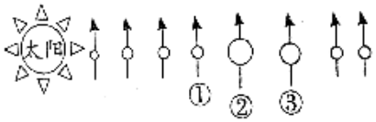
A．①
B．②
C．③
9．“行星凌日”就是太阳被一个小的暗星体遮挡了，这个暗星体可能是（ ）。
A．地球 月球 B．水星 金星 C．水星 月球 D．金星 月球
10．以太阳为中心，八大行星中按照距离太阳由近到远的顺序排列，地球处在（ ）。
A．第1颗 B．第2颗 C．第3颗 D．第8颗
11．火星与地球一样，在围绕太阳公转的同时进行逆时针自转，并且自转轴始终保持约25度倾斜角度，下列有关火星上观察到的现象说法不正确的是（ ）。
A．有四季变化 B．有昼夜交替现象 C．太阳西升东落 D．有极昼和极夜现象
12．2012年上演了“金星凌日”现象，在地球上可以看到金星像一个小黑点在太阳表面缓慢移动，下列模型中能表示三者相对位置的是（ ）。
A．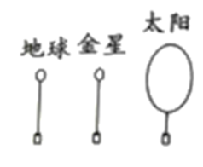 B．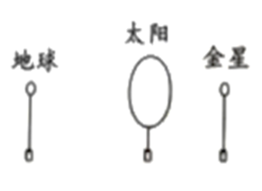 C．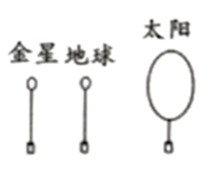
13．下列关于八颗行星的说法正确的是（ ）。
A．土星到太阳的距离约日地距离的5倍。
B．八颗行星绕日公转方向都是自西向东，且都在同一直线上。
C．根据比例尺，长纸带的每格长度相当于1.5亿千米。
14．我们在制作八颗行星位置模型的过程中发现，相邻两颗行星之间的距离最大的是（ ）。
A．地球和火星 B．天王星和海王星 C．火星和木星
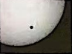
15．“金星凌日”是一种类似于日食的天文奇观，“金星凌日”是指地球上的看到金星（ ）缓慢从太阳面上移过的现象。
A．从西往东 B．从南往北
C．从东往西 D．从北往南
16．为了更好地认识太阳系，我们把八大行星按照离太阳远近的不同标记在纸带上，这样的方法称为（ ）。
A．对比实验 B．重复实验
C．建立模型 D．观察记录
17．下列叙述正确的是（ ）。
A．中国位于北半球、东半球
B．葡萄牙航海家哥伦布率领的船队，首次实现了人类环地球一周的航行
C．国际上将通过英国伦敦格林尼治天文台原址的那条纬线称为0°纬线，也叫本初子午线
D．在地球表面上，与赤道相平行的圆圈，称为经线
三、判断题
18．天王星的体积比海王星大。( )
19．在行星位置关系模型的长纸带起始端“0”的位置标记“水星”｡( )
20．天明之前，人们能在东方地平线上看到特别亮的“启明星”—金星。( )
21．八颗行星在太阳系的空间分布是基本均匀的。( )
22．太阳系八颗行星以太阳为中心，它们之间的距离基本相等。( )
23．太阳系中八大行星运转的轨道不是固定的。( )
24．距离太阳最近的恒星是金星。( )
四、连线题
25．把下列星球与它对应的特点用线连起来。
土星 距离太阳最远的行星
海王星 有一个显著的行星环
金星 在夜空中亮度仅次于月球的行星
木星 直径最大的行星
五、简答题
26．观察全班制作出来的八颗行星位置模型，我们有什么新的认识或问题？
27．阅读八颗行星的基本数据表，说说从张表中你知道了什么。
八颗行星 | 到太阳的平均距离（厘米）
水星 | 0．58
金星 | 1．08
地球 | 1．5
火星 | 2．28
木星 | 7．78
土星 | 14．27
天王星 | 28．7
海王星 | 44．96
六、综合题
28．根据图中内容选择：
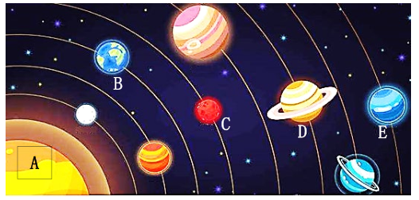
在上面的太阳系示意图中，____________代表太阳，____________代表地球，____________代表海王星｡
太阳系模型
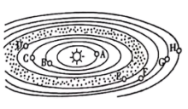
读八大行星数据表和太阳系示意图，回答下列问题：
行星 | 与太阳平均距离（万千米） | 按比例缩小后格数
水星 | 5800 | 0．6
金星 | 10800 | 1．1
地球 | 15000
火星 | 22800 | 2．3
木星 | 77800 | 7．8
土星 | 142700 | 14．3
天王星 | 287000 | 28．7
海王星 | 449600
29．图中字母表示地球的是____________，表示火星的是____________。
30．阅读八大行星距离太阳的数据，发现相邻行星之间距离最大的是____________星和____________星。
31．用纸带制作八大行星模型时，需要处理行星与太阳距离的数据。请将表格中的数据填写完整。
32．在课本中，八大行星示意图旁边有一行文字说明：“本图不代表天体大小和距离的实际比例关系。”你觉得课本为什么要添加这行文字？请写出你的理由。
33．当你对书上的文章和图片产生疑惑时，你会选择的做法是（ ）。（可多选）
A．书本上的知识都是正确的，可能是我想错了 B．查阅资料，自己独立思考
C．将疑惑告诉同学或老师，寻求解答 D．顺其自然，等其他同学提出问题

参考答案
1． 金星 火星
2． 远 太阳
3． 地球 卫星 自西向东 27.3
4． 不能 火星距离太阳比地球距离太阳远
5． 不适合 火星上的大气层很薄，火星也比地球冷的多
6． 木星 土星 水星
7．B
8．C
9．B
10．C
11．C
12．A
13．C
14．B
15．C
16．C
17．A
18．√
19．×
20．√
21．×
22．×
23．×
24．×
25．
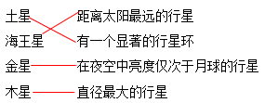
26．答：如通过观察模型，我们发现各行星之间的距离有远有近。水星、金星、火星、木星和土星与地球相距较近，因此人们在地球上可以通过肉眼或望远镜观察到它们的存在。对于距离地球比较远的天王足和海王星，人们是通过计算的方式推测出它们的存在的。
行星在宇宙中的位置与我们平时观察图片时的位置差别很大，图片只能体现它们与太阳的远和近，并不是实际的比例关系，如果是以实际的比例关系绘制的太阳系的图片，天王星和海王星很难在同一个页面呈现。
27．答：从表中可以看出，八颗行里与太阳的平均距离有近有远，说明它们与太阳之间的距离不同。其中水星距离太阳最近，而海王星距离太阳最远。每颗行星的赤道直径都不一样，说明它们的体积不同，大小有差别，水星最小，木星最大。
28． A B E
29． C D 30． 海王 天王
31．
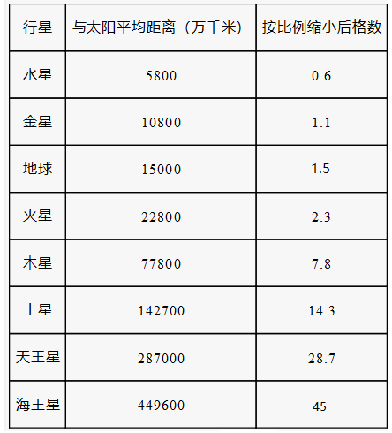
32．因为实际的天体大小和实际距离特别大，不能用一幅图来表述。 33．BC

